DALLMER Reinigungsrohr Stausafe R, DN 150

Dallmer

Eigenschaften

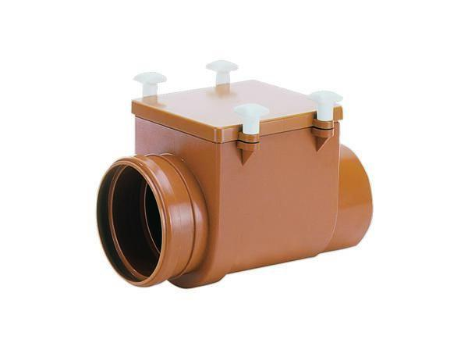

GTIN:

4001636661692

HAN:

661692

Werkstoff

Kunststoff